1re annÉe du secondaire

Semaine du 20 avril 2020

La culture par les mots 1

Consigne à l’élève 1

Matériel requis 1

Information aux parents 1

An *Up*-lifting Poem 2

Consigne à l’élève 2

Matériel requis 2

Annexe – An *Up*-lifting Poem 3

PHRASAL VERBS ENDING IN -UP 3

Les dés chanceux 4

Consigne à l’élève 4

Matériel requis 4

Information aux parents 4

Annexe – Carte de jeu 5

Neige qui fond + chaleur = printemps ! 6

Consigne à l’élève 6

Matériel requis 6

Information aux parents 6

Annexe 1 – Neige qui fond + chaleur = printemps ! 7

Annexe 2 – Démarche de fabrication d’une balance 8

Posture et entraînement 9

Consigne à l’élève 9

Activité 1 : Posture 9

Activité 2 : Entraînement 9

Matériel requis 9

Information aux parents 9

Mon autoportrait en calligramme 10

Consigne à l’élève 10

Matériel requis 10

Information aux parents 10

Annexe – Mon autoportrait en calligramme 11

Recherche d’idées 11

Étapes de la réalisation 11

Si tu veux aller plus loin… 11

Je fais du doublage 12

Consigne à l’élève 12

Matériel requis 12

Information aux parents 12

Annexe – Je fais du doublage 13

Exploration, échauffement vocal 13

Tout d’abord, quelques virelangues 13

Ensuite, quelques exercices de réchauffement pour les cordes vocales 13

Étapes d’interprétation et de création 13

Découvrir le patrimoine québécois! 14

Consigne à l’élève 14

Envie d’aller plus loin? 14

Matériel requis 14

Information aux parents 14

Le monde vu du ciel 15

Consigne à l’élève 15

Matériel requis 15

Information aux parents 15

Annexe – Analyse d’une image satellitaire 16

Annexe – Analyse d’une image satellitaire (suite) 17

Rome ne s’est pas faite en un jour 18

Consigne à l’élève 18

Matériel requis 18

Information aux parents 18

Annexe – Analyse d’une construction du patrimoine archéologique 19

Annexe – Analyse d’une construction du patrimoine archéologique (suite) 20

Français, langue d’enseignement

La culture par les mots

Consigne à l’élève

* Visionne d’abord cette [capsule humoristique de Fred Pellerin](http://www.je-parle-quebecois.com/videos/extrait-film-serie/le-dictionnaire-quebecois.html). Elle te fera sourire, mais elle ne constitue pas un exemple à suivre pour cette activité.
* Imagine-toi que la maison d’édition d’un important dictionnaire t’a demandé de sélectionner des mots issus de la culture québécoise à ajouter dans ses pages. Identifie trois mots qui, à ton avis, devraient être inclus dans la prochaine édition du dictionnaire.
* Rédige leur définition en conservant le style d’un dictionnaire. Pour ce faire, lis la définition de plusieurs mots semblables (ex. : ceux d’une même classe de mots) et demande-toi ce qui caractérise une définition. Tu pourrais noter ces caractéristiques sur une feuille (ex. : « Une définition commence par un nom. »).
* Révise ensuite tes définitions en t’assurant qu’elles se fondront bien dans le dictionnaire.
* Pour aller plus loin… Visionne ces vidéos d’étudiants internationaux à qui on a demandé la signification de certaines expressions québécoises. Et toi, qu’aurais-tu répondu?
* [Avoir de l’eau dans la cave](https://youtu.be/WKdQt9fj7J4)
* [Être dans de beaux draps](https://youtu.be/SqsD4sfMPZE)
* Pour aller plus loin… Pourquoi ne pas jouer au jeu du dictionnaire? Pour découvrir ce jeu, consulte le site [Apprendre, réviser, mémoriser](https://apprendre-reviser-memoriser.fr/le-jeu-du-dictionnaire/).

Matériel requis

* Un ordinateur, une tablette ou un téléphone intelligent
* Apprendre, réviser, mémoriser : <https://apprendre-reviser-memoriser.fr/le-jeu-du-dictionnaire/>
* Je parle québécois : <http://www.je-parle-quebecois.com/videos/extrait-film-serie/le-dictionnaire-quebecois.html>

|  |
| --- |
| Information aux parents  À propos de l’activité  Votre enfant s’exercera à :   * Identifier des mots de la culture québécoise; * Reconnaître les caractéristiques d’un style d’écriture.   Vous pourriez :   * Le questionner sur ce qu’est, pour lui, la culture québécoise; * L’aider à trouver des mots issus de la culture québécoise; * L’accompagner dans la rédaction en l’aidant à faire ressortir les caractéristiques d’une définition de dictionnaire. |

Anglais, langue seconde

An *Up*-lifting Poem

Consigne à l’élève

Writing has always been considered a way to spread positivity and kindness. In this activity, you will write a ten-stanza (lines) uplifting poem with someone in mind or for no particular audience. The objective of your text is, of course, to bring smiles and feelings of positivity. There will be one constraint for this poem: each line must contain a different phrasal verb ending in -*up*!

Before starting, reflect on the following questions: What are things that make you smile/happy these days? What do you do to cheer yourself or someone else up?

* Read the word bank in the appendix. Look up verbs that you don’t know or find more phrasal verbs ending in -up for further inspiration.
* Write a draft copy of your poem keeping the purpose and intended audience in mind. Optional: Make your poem rhyme in the format of your choice.
* Your writing purpose: To make the reader smile and feel good
* Your audience: Someone you love or a general audience
* Revise and edit your draft.
* Optional: Share your text with the person you had in mind, friends and/or family members.

Matériel requis

* Dictionary (paper or online)

Anglais, langue seconde

Annexe – An *Up*-lifting Poem

Phrasal verbs ending in -up

|  |  |
| --- | --- |
| Add up  Be up  Beam up  Blow up  Brace up  Brighten up  Call up  Clean up  Come up  Cuddle up  Cut up  Dig up  Dress up  Follow up | Fuel up  Gather up  Hold up  Jazz up  Keep up  Lighten up  Look up  Make up  Open up  Pick up  Phone up  Set up  Take up  Tidy up |

Mathématique

Les dés chanceux

Consigne à l’élève

* Invite un parent à jouer avec toi. À tour de rôle, lancez les dés pour obtenir quatre nombres.
* À partir des quatre nombres obtenus à chaque tour, trouve une façon d’arriver à l’un des résultats indiqués sur la carte de jeu. Pour ce faire, effectue les opérations de ton choix (+, −, x, ÷) avec au moins deux de ces nombres, dans l’ordre que tu veux.
* Les nombres obtenus lors du lancer de dés ne peuvent être utilisés qu’une fois par tour, mais les opérations peuvent se répéter.
* Lorsque tu arrives à l’un des résultats de la carte de jeu, inscris les nombres et les opérations effectuées sur la ligne correspondante.
* Si tu n’arrives à obtenir aucun des résultats recherchés, passe ton tour. La partie continue pour l’autre joueur.
* La partie se termine lorsqu’un joueur a obtenu tous les résultats indiqués sur la carte de jeu. C’est le grand gagnant du jeu Les dés chanceux!

Ce jeu t’offre une belle occasion de travailler tes stratégies de calcul mental. Tu peux toutefois utiliser un crayon et une feuille pour y laisser quelques traces, au besoin.

Matériel requis

* La carte de jeu qui se trouve à la page suivante.
* Quatre dés.
* Si tu n’as qu’un dé, lance-le à quatre reprises et note sur une feuille le résultat obtenu à chaque lancer.
* Si tu n’as pas de dé à la maison, tu peux utiliser des [dés virtuels](https://www.dejete.com/de-3d?nbde=4) ou en fabriquer à partir du développement d’un cube.
* Des feuilles pour les traces, au besoin.

|  |
| --- |
| Information aux parents  À propos de l’activité  Le but de cette activité est de travailler le calcul mental avec les quatre opérations (+, −, x, ÷) à partir de nombres obtenus par des lancers de dés. Cette tâche demande à votre enfant de chercher des combinaisons d’opérations, avec les nombres obtenus, afin de trouver chacun des résultats de la carte de jeu. Cette activité peut être réalisée avec les élèves de 1re et de 2e secondaire.  Vous pourriez :   * Jouer avec votre enfant; * Vérifier les résultats que votre enfant indique sur la carte de jeu. |

Mathématique

Annexe – Carte de jeu

C:\Users\duban15\AppData\Local\Microsoft\Windows\INetCache\Content.MSO\BA39332C.tmp

|  |  |  |
| --- | --- | --- |
| **Joueur 1** | **Résultats** | **Joueur 2** |
|  | −100 |  |
|  | −75 |  |
|  | −60 |  |
|  | −50 |  |
|  | −36 |  |
|  | −20 |  |
|  | −15 |  |
|  | −10 |  |
|  | −5 |  |
|  | −1 |  |
|  | 0 |  |
|  | 1 |  |
|  | 5 |  |
|  | 10 |  |
|  | 15 |  |
|  | 20 |  |
|  | 36 |  |
|  | 50 |  |
|  | 60 |  |
|  | 75 |  |
|  | 100 |  |

Science et technologie

Neige qui fond + chaleur = printemps!

Consigne à l’élève

* 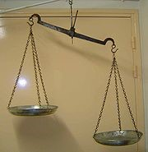Ton défi sera de réaliser une expérience sur ce que deviennent le volume et la masse de la neige[1] après sa fonte.
* Pour y arriver, tu devras fabriquer une balance qui ressemble à celle de la photo.
* Suis la démarche suggérée à l’annexe 2 pour la fabriquer.
* Une fois ta balance prête, suis la procédure proposée à l’annexe 1.

Bonne chance!

Matériel requis

* Règle de bois, baguette de bois assez longue ou cintre.
* Deux gobelets de carton (ou deux contenants de compote ou de yogourt).
* Corde ou ficelle.
* Riz ou macaronis.
* Une paire de ciseaux, un poinçon ou un marteau et un clou (pour faire des trous dans les gobelets).
* Neige ou glace (petits glaçons ou glace concassée du congélateur).

|  |
| --- |
| Information aux parents  À propos de l’activité  Cette activité permettra à votre enfant de faire des liens entre les propriétés de la neige et celles de l’eau obtenue lorsqu’elle fond.  Votre enfant s’exercera à :   * Émettre des hypothèses basées sur ses connaissances actuelles; * Comparer des mesures de masse à l’aide d’une balance qu’il aura fabriquée lui-même; * Mesurer des volumes (de manière simple, par une marque de crayon sur un gobelet); * Être rigoureux dans la prise des données; * Analyser ses résultats pour expliquer ses observations. |

Source : Activité proposée par des conseillères pédagogiques de la région de Québec.

Science et technologie

Annexe 1 – Neige qui fond + chaleur = printemps!

Consigne à l’élève

Qu’arrive-t-il au volume et à la masse de la neige (ou de la glace) lorsqu’elle fond? Formule tes

propres hypothèses et valide-les en suivant la démarche proposée ici.

Une fois ta balance construite…

* Mets dans un des deux gobelets une certaine quantité de neige ou de glaçons.
* Marque le gobelet d’une ligne pour voir la hauteur de la neige ou de la glace (volume).
* Ajoute dans l’autre gobelet la quantité de macaronis ou de riz nécessaire pour que les deux gobelets reviennent à l’équilibre;
* Observe l’équilibre des gobelets toutes les 5 minutes pendant que la neige fond.
* Note tes observations dans un tableau.
* Refais une marque sur le premier gobelet une fois que toute la neige est fondue.
* Interroge-toi : que constates-tu pour la masse? Et pour le volume?

Une fois que tu as terminé d’analyser et d’interpréter tes résultats…

* Fais un retour sur tes hypothèses de départ : qu’arrive-t-il au volume et à la masse de la neige lorsqu’elle fond?
* Tu peux expliquer à tes parents la différence entre la masse et le volume en te basant sur les résultats de ton expérimentation. Pense à utiliser les bons mots (inspire-toi de la liste de mots proposée plus bas).

Voici des sites qui pourraient t’aider :

* [Les machines simples](http://www.cite-sciences.fr/ressources-en-ligne/juniors/machines-simples/experiences-ludiques/)
* [Edumedia : peser des objets avec une balance](https://www.edumedia-sciences.com/fr/media/366-peser-des-objets-avec-une-balance)

Liste de mots

|  |  |
| --- | --- |
| **Univers matériel** | **Univers technologique** |
| Masse (ne pas dire « poids ») | Machine simple |
| Volume | Bras de levier |
| Chaleur | Charge |
| Changement d’état | Contrepoids |
| Changement physique |  |

Science et technologie

Annexe 2 – Démarche de fabrication d’une balance

Consigne à l’élève

|  |  |
| --- | --- |
| * Faire trois trous dans la bordure de deux gobelets. * Attacher une corde dans chaque trou en s’assurant que les trois cordes sont d’égale longueur une fois nouées. * Attacher les trois cordes ensemble à l’autre extrémité. |  |
| * Fixer les cordes de chaque côté de la barre (règle de bois, baguette de bois ou cintre).   *Attention : Les deux gobelets doivent être à la même hauteur. Si ce n’est pas le cas, il faut ajuster la longueur des cordes.* |  |
| * Attacher une corde à la barre de façon que les deux gobelets restent en équilibre (à la même hauteur). La corde ne doit pas glisser. * Suspendre la balance à un endroit approprié (poignée de porte, tringle à rideaux, etc.). |  |

Source des images : [Wikihow – Comment fabriquer une balance pour les enfants](https://fr.wikihow.com/fabriquer-une-balance-pour-les-enfants).

Éducation physique et à la santé

Posture et entraînement

Consigne à l’élève

Activité 1 : Posture

* Consulte les informations concernant les postures dans ce [document](https://docs.google.com/presentation/d/e/2PACX-1vS-y5vufyAVWevUXVZS4Lk_LiksbYwH1N_LDjivhh2BOagN_Oj33ZuastZNcg77a-i3sucu9lNb5gAg/pub?start=false&loop=false&delayms=3000&slide=id.g7383288341_1_25).
* Interroge-toi : devrais-tu porter une attention particulière à ta posture?
* Dis à un membre de ta famille ce que tu as appris à propos des postures.

Activité 2 : Entraînement

* Expérimente les différentes activités proposées dans le document [Entraînement](https://docs.google.com/presentation/d/e/2PACX-1vR1xH1gPaomRw6gSFoRxFUU3Vfytz1rDUnXMwsGWsBUBSEvIt7OPK9nVQybnecgiJVINNXoLdeqM-pF/pub?start=false&loop=false&delayms=3000&slide=id.g7f9adcd349_3_27).
* Réalise les entraînements en t’assurant d’avoir une posture adéquate (pour éviter de te blesser) et adapte les mouvements selon tes capacités.

Matériel requis

* Aucun

|  |
| --- |
| Information aux parents  À propos de l’activité  Votre enfant s’exercera à :   * S’informer sur les postures; * Expérimenter des activités physiques.   Vous pourriez :   * Soutenir votre enfant en le questionnant sur ce qu’il a appris concernant les postures; * Faire les activités avec lui, ou alterner l’accompagnement et l’autonomie, selon l’activité. |

Arts plastiques

Mon autoportrait en calligramme

Consigne à l’élève

Dessine ta silhouette en utilisant des mots. Tu peux le faire à main levée ou au moyen d’un logiciel en ligne gratuit. Un exemple de portrait en calligramme est fourni en annexe.

Le but est que tu t’exprimes avec des mots de différentes grosseurs et couleurs et différents styles de lettres :

* Comment te sens-tu pendant le confinement à la maison? Qu’est-ce qui te manque? Qu’est-ce qui te plaît? (C’est ce que tu écriras avec des mots à l’intérieur de ta silhouette.)
* Qu’as-tu hâte de faire après ce confinement? À qui rendras-tu visite ? Comment te sentiras-tu? (C’est ce que tu dessineras à l’extérieur de ta silhouette.)

Matériel requis

* Une feuille blanche ou de couleur unie.
* Un crayon de plomb.
* Une gomme à effacer.
* Facultatif : des crayons de couleur (feutres ou autres), le logiciel <https://wordart.com/> (pour la création du calligramme).

|  |
| --- |
| Information aux parents  À propos de l’activité  Votre enfant s’exercera à :   * Dessiner à main levée (ou à l’aide d’un appareil technologique) son autoportrait, en plus d’exprimer ce qu’il ressent pendant son confinement à la maison et ce qu’il a l’intention de faire après ce confinement.   Vous pourriez :   * Avoir une discussion avec votre enfant à partir des éléments de son autoportrait et comparer votre ressenti pendant cette situation de confinement à la maison. |

Arts plastiques

Annexe – Mon autoportrait en calligramme

Recherche d’idées

Réponds aux questions suivantes.

**Pendant la période de confinement…** Comment te sens-tu? Qu’est-ce qui te manque? Qu’est-ce que tu aimes? Que fais-tu pour passer le temps? Quels sentiments t’habitent la plupart du temps?

**Après le confinement…** Qu’as-tu l’intention de faire? Qui iras-tu voir en premier? Que feras-tu? Comment te sentiras-tu? Est-ce que des choses vont changer autour de toi? Est-ce que tu vas changer? Si oui, de quelle façon?

Étapes de la réalisation

* Utilise une feuille de papier de couleur unie, sans motif, ou un [logiciel en ligne](https://wordart.com/).
* Prends une photo de toi (de profil) et reproduis uniquement ta silhouette (la ligne contour). Tu peux aussi utiliser une autre silhouette qui te symbolise (ex. : celle d’un animal).
* Utilise les réponses aux questions que tu t’es posées dans ta recherche d’idées et écris des mots qui les résument bien (ex. : solitude, peur, ennui, jeux, famille).
* Pense aux couleurs qui iraient bien avec ces mots, aux types de lettres qui vont former ces mots, etc. Est-ce qu’un mot est plus important que les autres? Si oui, sera-t-il plus gros? Les mots les plus importants pour toi devraient être plus foncés et les autres, plus pâles.
* Dessine ces mots en lien avec ton confinement à l’intérieur de ta silhouette. Tu dois la remplir et t’arrêter à la ligne de contour. Ensuite, tu peux effacer cette ligne de contour.
* Finalement, complète ton dessin en illustrant tes éléments de réponse aux questions sur « l’après-confinement » à l’extérieur de ta silhouette (ex. : un ballon de soccer, un endroit où tu vas aller). Trouve une façon originale de relier tous ces éléments entre eux. Tu peux encore travailler les valeurs (pâle, moyen, foncé) dans les couleurs et dans les tons de gris.

Si tu veux aller plus loin…

Tu peux faire une recherche sur Internet et découvrir des images du graffeur Tilt, qui crée des graffitis et dessine des objets, drapeaux et autres, avec des mots.

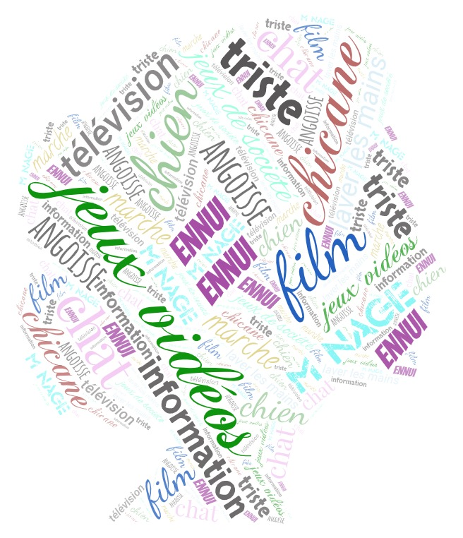

Dessine en images, autour de ta silhouette, ton « après- confinement ».

Silhouette : En calligramme :

Art dramatique

Je fais du doublage

Consigne à l’élève

Interprète les voix des personnages d’une séquence de film de 2 à 3 minutes. Après quelques exercices de voix, tu créeras également de nouveaux dialogues pour tes personnages sur ces mêmes séquences.

Matériel requis

Un film d’animation que vous avez déjà à la maison ou un film que vous aimez, qui passe à la télévision et que vous pouvez faire rejouer.

|  |
| --- |
| Information aux parents  À propos de l’activité  Votre enfant s’exercera à :   * Interpréter les voix des personnages d’une séquence de film de 2 à 3 minutes; * Créer de nouveaux dialogues pour ces personnages.   Vous pourriez :   * Jouer un des personnages avec votre enfant; * Demander à votre enfant de vous présenter son doublage; * Filmer ses séquences de doublage pour qu’il les partage ensuite avec ses amis. |

Source : Activité proposée en collaboration avec la Commission scolaire de la Seigneurie-des-Mille-Îles.

Art dramatique

Annexe – Je fais du doublage

Exploration, échauffement vocal

La voix est un instrument précieux du comédien. Elle lui permet de créer et d’interpréter des personnages. Comment peut-on transformer sa voix? Voici quelques pistes à essayer en s’amusant.

Tout d’abord, quelques virelangues

Dans les deux phrases suivantes, on se concentre sur le mouvement des lèvres, sans ouvrir trop grand la mâchoire, ni même trop remuer la langue ou plisser le visage... C’est possible d’y arriver!

* Un banc peint blanc plein de pain blanc, un blanc banc peint de blanc. (2 fois.)
* Un vieux voyou voleur voulait voler Violette. (3 fois.)

Maintenant, on se concentre sur le mouvement de la langue dans la bouche, qui va et vient du palais vers les dents et vice-versa :

* Ton thé à la lime t’a-t-il ôté ta toux dis-donc? (2 fois.)
* Dinon dîna dit-on d’un os du dos d’un dodu dindon. (2 fois.)

Ensuite, quelques exercices de réchauffement pour les cordes vocales

* On fait le bruit de l’ambulance (« oui-ou-oui-ou... »), puis des vocalises (do, ré, mi, fa, sol, la, si, do).
* On répète trois fois la phrase suivante en projetant sa voix le plus fort possible : « JE PARLE FORT ET JE NE SUIS PAS RIDICULE. »

Étapes d’interprétation et de création

* On visionne un court extrait (2 à 3 minutes) du film choisi où l’on voit au moins deux personnages et on prête attention :
* Aux différences entre les voix des personnages;
* À l’essentiel du dialogue (mémoriser davantage le message que les mots de chaque réplique).
* Si on est seul, on tente d’**imiter les voix** des deux personnages l’un après l’autre. Pour ce faire, on fait jouer l’extrait de nouveau en coupant le son. À deux, on imite d’abord chacun la voix d’un personnage puis on inverse les rôles. **Il ne faut pas hésiter à improviser de nouvelles répliques : on crée en même temps.**
* On essaie de **donner de nouvelles voix** aux personnages, en étant créatif. Voici quelques idées de voix : nasillarde (de nez), rauque (de gorge), aiguë (de tête), grave (de ventre), avec accent, feutrée ou chuchotée, criarde, zozotée (des *z* à la place des *j*).

À refaire autant de fois qu’on le veut et avec autant d’extraits différents qu’on le désire!

Éthique et culture religieuse

Découvrir le patrimoine québécois!

Consigne à l’élève

Au Québec, la présence du christianisme, majoritaire jusqu’aux années 1960, a profondément influencé le patrimoine religieux. Il t’est proposé de réaliser une entrevue avec une aînée ou un aîné en vue de prendre connaissance de l’héritage (matériel ou immatériel) que cette personne a reçu.

* Visionne la vidéo [Le chandail](https://www.onf.ca/film/chandail_le/) et repère des éléments du patrimoine religieux québécois (objets, pratiques, coutumes, lieux, personnages).
* Prépare trois ou quatre questions qui te permettront de prendre connaissance de l’héritage (matériel ou immatériel) que la personne que tu interrogeras a reçu de ses parents ou de ses grands-parents.

Envie d’aller plus loin?

* Questionne-toi :
* Y a-t-il un objet ou une coutume qui se transmet de génération en génération dans ta famille? Si oui, pourquoi cet héritage est-il important? Si non, qu’est-ce que tu aimerais léguer à la prochaine génération et pourquoi?

Matériel requis

* Ressource numérique gratuite (ONF) : vidéo [Le chandail.](https://www.onf.ca/film/chandail_le/)

|  |
| --- |
| Information aux parents  À propos de l’activité  Manifester une compréhension du patrimoine religieux québécois et réaliser une entrevue.  Votre enfant s’exercera à :   * Décrire adéquatement les expressions du religieux; * Présenter diverses façons de penser et d’agir, religieuses ou séculières, dans la société; * Interagir de manière à contribuer positivement au déroulement du dialogue.   Vous pourriez :   * Aider votre enfant à repérer les éléments du patrimoine religieux québécois; * Aider votre enfant à formuler des questions. |

Géographie

Le monde vu du ciel

Consigne à l’élève

**Cultive ton désir d’apprendre** en t’intéressant aux perspectives à partir desquelles il est possible d’observer ton environnement immédiat.

* Les technologies facilitent l’orientation dans l’espace en plus d’offrir un accès virtuel à un ensemble de territoires sur la planète.
* Explore ton environnement du haut des airs.
* Utilise Google Maps ou Google Earth pour positionner ton lieu de résidence dans le territoire de ta localité.
* Remarques-tu des détails concernant ton lieu de résidence et ce qui l’entoure que tu n’avais pas observés jusqu’à maintenant?
* Au besoin, consulte les outils d’analyse d’une image satellitaire présentés en annexe.

**Porte maintenant ton attention** sur les caractéristiques de différents types de territoires.

* Réalise le rallye géographique [Que suis-je?](https://recitus.qc.ca/ressources/secondaire/publication/que-suis-je), qui te permettra de te déplacer d’un pays à l’autre et d’identifier des caractéristiques propres à un territoire.

Matériel requis

Selon la disponibilité des ressources, voici ce qui pourrait être utile :

* Matériel d’écriture (papier, carton, crayons, etc.);
* Matériel d’impression;
* Appareil numérique muni d’une connexion Internet.

|  |
| --- |
| Information aux parents  À propos de l’activité  Les ressources utiles à la réalisation des apprentissages en classe de géographie sont nombreuses : musées, centres d’interprétation, entreprises, cartes, plans, témoignages, documents iconographiques (images), patrimoniaux ou audiovisuels, etc. Lorsque les élèves analysent ces ressources, ils utilisent des stratégies pour comprendre et interpréter les informations qu’elles révèlent sur les territoires à l’étude. |

Source : Activité réalisée avec la collaboration du Service national du RÉCIT de l’univers social.

Géographie

Annexe – Analyse d’une image satellitaire

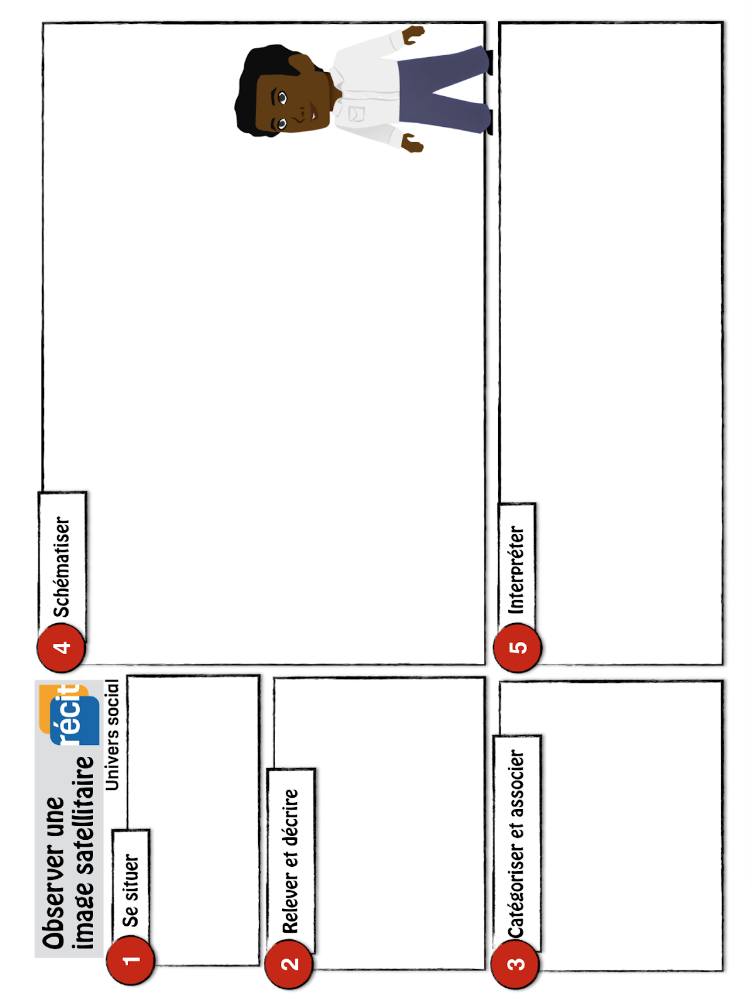

Géographie

Annexe – Analyse d’une image satellitaire (suite)

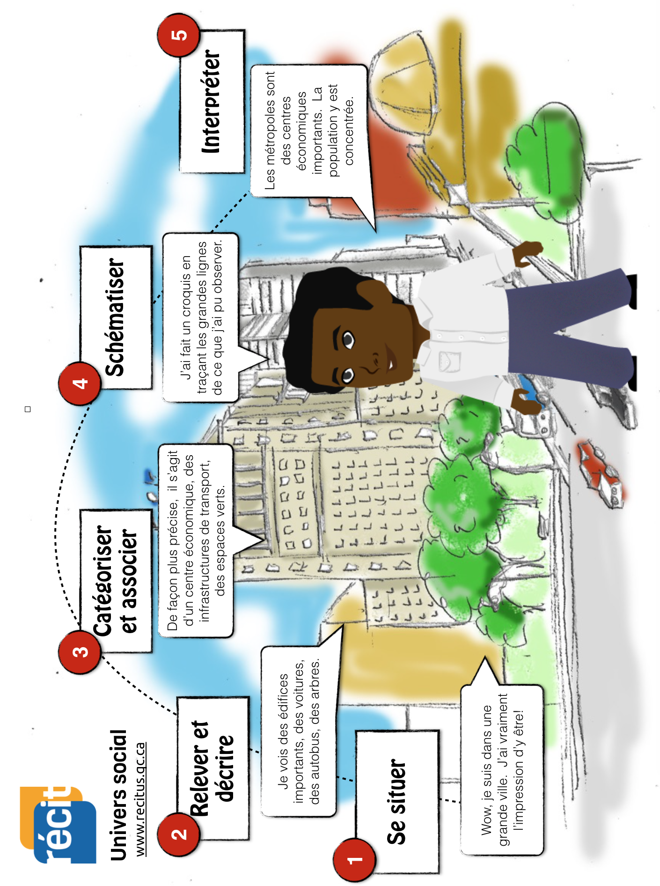

Histoire et éducation à la citoyenneté

Rome ne s’est pas faite en un jour

Consigne à l’élève

**Cultive ton désir d’apprendre** en t’intéressant aux ressources à ta disposition qui peuvent t’aider à comprendre une réalité culturelle, économique, sociale, politique ou territoriale.

* Les artéfacts sont des objets façonnés par l’homme qui sont représentatifs d’une réalité du passé. Parmi ceux-ci se trouvent les vestiges, c’est-à-dire d’anciens monuments ou bâtiments.
* Dresse une liste des vestiges archéologiques célèbres que tu connais. Attarde-toi aux caractéristiques de ces vestiges (matériau, fonction, âge, localisation, etc.).
* Au besoin, consulte la grille d’analyse d’une construction du patrimoine archéologique présentée en annexe.

**Porte maintenant ton attention** sur les caractéristiques des sociétés que peuvent révéler les vestiges archéologiques.

* Visionne la vidéo [*Origine, expansion et déclin de l’Empire romain*](https://www.youtube.com/watch?v=Y0ZqYwf1aj4&t=80s) pour en apprendre davantage sur l’histoire de Rome.
* Explore plusieurs [infrastructures majeures de la Rome antique](https://recitus.qc.ca/ressources/secondaire/publication/rome-rv) en observant certains vestiges architecturaux.
* Tente d’expliquer la romanisation sous l’angle territorial d’abord, sous l’angle culturel ensuite.

Matériel requis

Selon la disponibilité des ressources, voici ce qui pourrait être utile :

* Matériel d’écriture (papier, carton, crayons, etc.);
* Matériel d’impression;
* Appareil numérique muni d’une connexion Internet.

|  |
| --- |
| Information aux parents  Les ressources utiles à la réalisation des apprentissages en classe d’histoire sont nombreuses : musées, centres d’interprétation, entreprises, cartes, plans, témoignages, documents iconographiques (images), patrimoniaux ou audiovisuels, etc. Lorsque les élèves analysent ces ressources, ils utilisent des stratégies pour comprendre et interpréter les informations qu’elles révèlent sur le passé des sociétés. |

Source : Activité réalisée avec la collaboration du Service national du RÉCIT de l’univers social.

Histoire et éducation à la citoyenneté

Annexe – Analyse d’une construction du patrimoine archéologique

|  |  |
| --- | --- |
| **Relever et décrire**  Observe une construction du patrimoine archéologique de ton choix. | |
| Nom de la construction :    Croquis du monument ou du vestige | Description du monument ou du vestige : |
| **Situer dans l’espace**  Situe la construction au bon endroit sur la carte. | |
|  | |

Histoire et éducation à la citoyenneté

Annexe – Analyse d’une construction du patrimoine archéologique (suite)

|  |
| --- |
| **Situer dans le temps** (date, époque, siècle, etc.)  Situe la construction dans le temps en t’appuyant sur les informations disponibles. |
|  |
| **Caractériser une infrastructure du passé**  Quelle était la fonction de cette infrastructure? |
|  |

1. . Tu peux utiliser de la glace du congélateur s’il n’y a plus de neige à l’extérieur.